Cancelar prontidão operacional
Requisitos
A produção deve ser concluída. Ver capítulo “Operação”, “Terminar produção”.
Desligar a Máquina
 | ATENÇÃO!  Ativação e desligamento inadequado da alimentação de tensão elétrica
- Certifique-se de que não haja nenhuma pessoa na área de perigo da máquina.
- A alimentação de tensão elétrica no armário de distribuição só deve ser ativada ou desligada por um eletricista qualificado.
- Se necessário, informar o técnico.

Público Alvo: | - Funcionários da área de manutenção
- Desligar a alimentação de tensão elétrica da máquina através do acionamento remoto para o interruptor principal/interruptor UPS motorizados no armário de distribuição.
Elemento de comando | Descrição
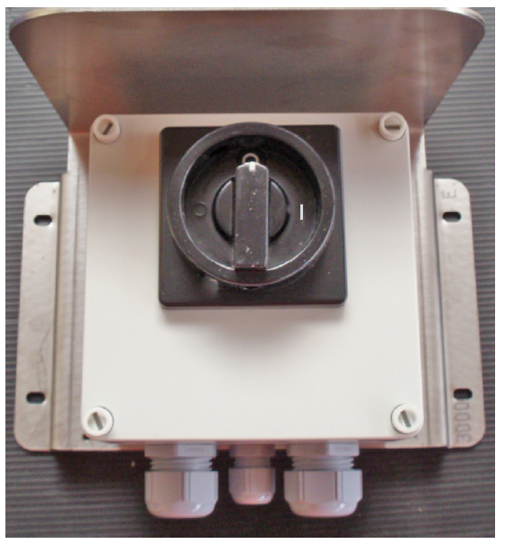  [Acionamento remoto para interruptor principal/UPS motorizados no armário de distribuição] | Desligar a alimentação de tensão para a máquina:  - Comutar o interruptor para a posição [OFF-O].

A máquina está desconectada da alimentação de energia elétrica.

- Se estiverem disponíveis mais acionamentos remotos e armários de distribuição, desligar todos os acionamentos remotos para desligar completamente a máquina.
 | AVISOS!
Os seguintes circuitos elétricos da máquina continuam a ser alimentados:
– Acionamento remoto e interruptor principal/interruptor UPS motorizados para ser possível ligar de novo a máquina remotamente
– Iluminação e tomadas do armário de distribuição, para ser possível realizar trabalhos de manutenção nesse local

